*[Гармоничное развитие ребенка](http://ds82.ru/doshkolnik/309-.html" \t "_blank)* – основа формирования будущей личности. Оно зависит от успешного решения многих задач, среди которых особое место занимают вопросы нравственного и патриотического воспитания.

*[Нравственное](http://ds82.ru/doshkolnik/470-.html" \t "_blank) воспитание подразумевает воспитание дружеских взаимоотношений между детьми, привычку играть, трудиться, заниматься сообща; формирование умений договариваться, помогать друг другу; стремления радовать старших хорошими поступками. Сюда же мы относим воспитание уважительного отношения к окружающим людям; заботливого отношения к малышам, пожилым людям; умения помогать им.*

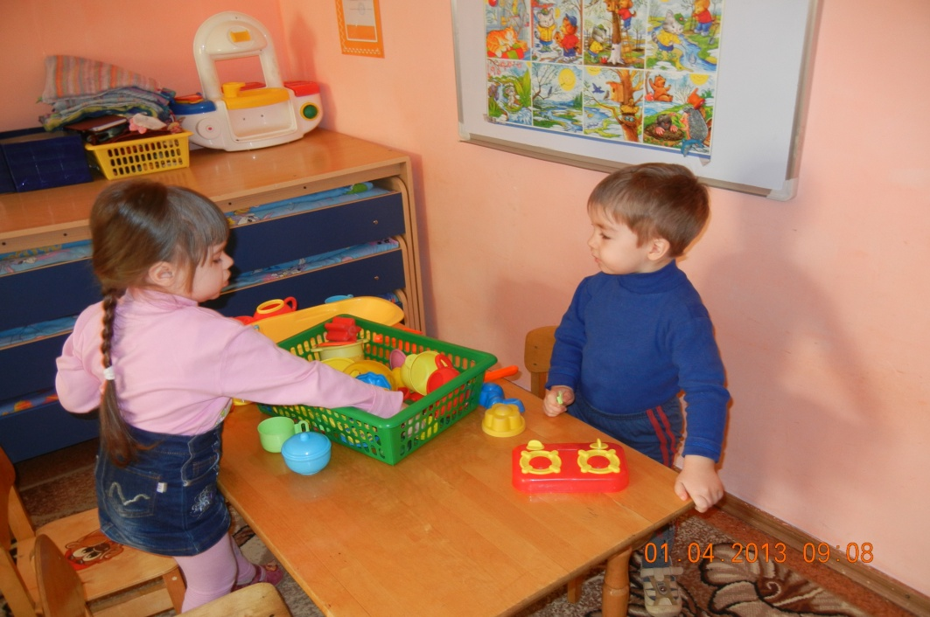

*[Развитие](http://ds82.ru/doshkolnik/1238-.html" \t "_blank) волевых качеств, таких как умение ограничивать свои желания, преодолевать препятствия, подчиняться требованиям взрослых и выполнять установленные нормы поведения, в своих поступках следовать положительному примеру. Формирование самооценки своих поступков, доброжелательная оценка поступков других людей, умение спокойно отстаивать свое мнение, обогащение словаря формулами словесной вежливости, желание познавать культуру своего народа и бережного отношения к ней, а так же воспитание уважительного отношения к культуре других народов – это тоже критерии нравственного воспитания.*

*Чувство [патриотизма](http://ds82.ru/doshkolnik/254-.html" \t "_blank) так многогранно по своему содержанию, что не может быть определено несколькими словами. Это и любовь к родным местам, и гордость за свой народ, и ощущение своей неразрывности со всем окружающим. Любовь маленького ребенка- дошкольника к Родине начинается с отношения к самым близким людям – отцу и матери, любви к своему дому, улице, детскому саду, городу.*

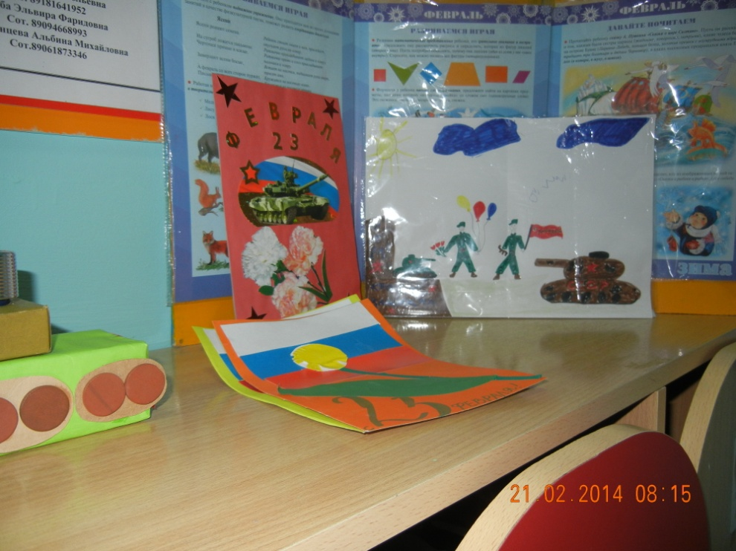

**[Дети](http://ds82.ru/doshkolnik/369-.html" \t "_blank) должны понять, что их город, село, лес, река, поле – частица Родины. Дошкольникам надо знать, какие заводы есть в городе; о лучших людях города. Знакомя детей с родным городом нужно обратить внимание на достопримечательности, памятники, музеи; следует подчеркнуть, что люди из других городов и сел приезжают, чтобы побывать в музее, увидеть исторические места. Мысль, что родной город интересен всем, побуждает гордость за родной край.**

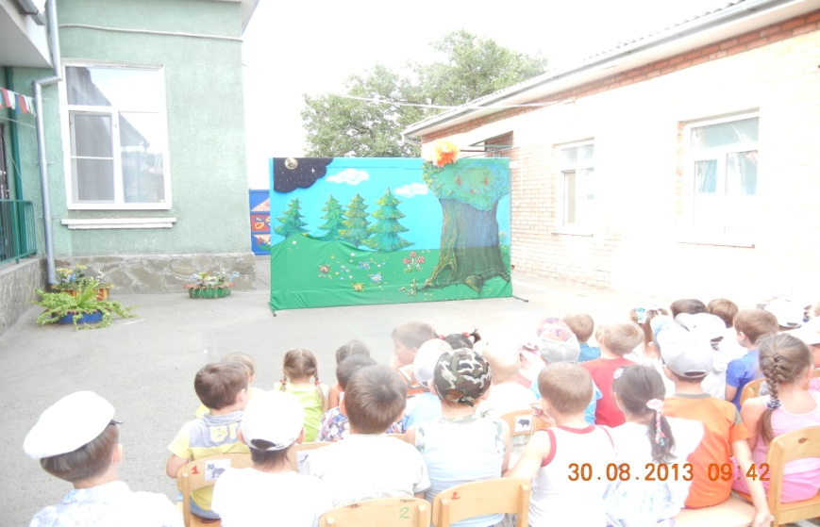

Важным средством патриотического воспитания является приобщение детей к традициям народа.

С младенчества ребенок слышит родную речь. Песни матери, сказки открывают ему окно в мир, эмоционально окрашивают настоящее, вселяют надежду и веру в добро. Слушая сказку ребенок начинает любить то, что любит его народ, и ненавидеть то, что ненавидит народ. Сказки, пословицы, поговорки, народные игры формируют начало любви к своему народу, к своей стране.

Игра естественный спутник жизни ребенка, источник радостных эмоций, обладающий великой воспитательной силой. Поэтому в своей работе мы всегда обращаемся к игре: как к дидактической, так и к народной.

В игре ребенок активно переосмысливает накопленный нравственный опыт, в игре каждому приходится добровольно отказаться от своих желаний, согласовывать свои замысли, договариваться о совместных действиях, подчиняться правилам игры, сдерживать свои эмоции,

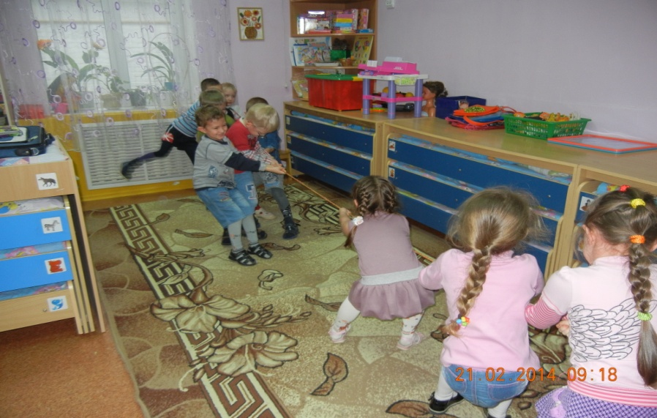

преодолевать трудности. Игра учит справедливо оценивать собственные результаты и результаты товарищей.

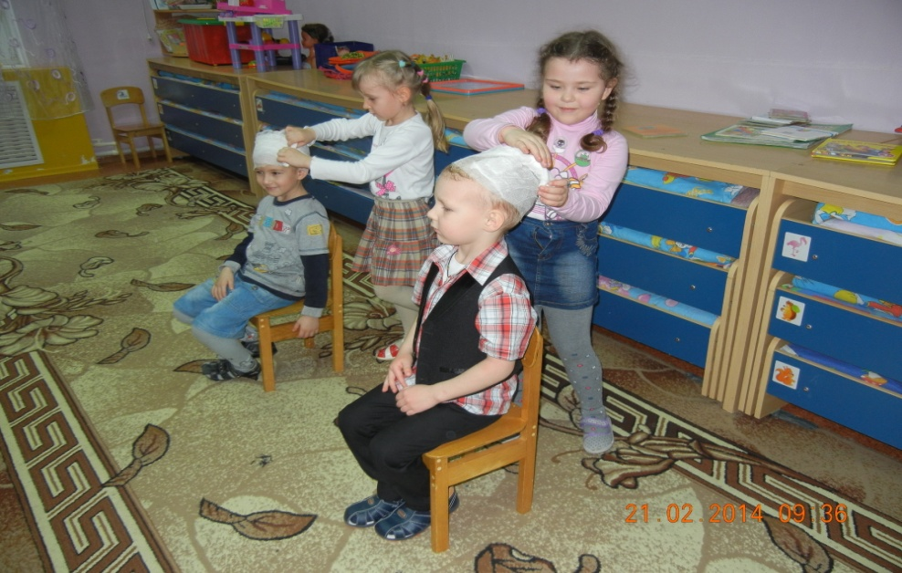

Народные игры являются неотъемлемой частью нравственно-патриотического воспитания дошкольников. В них отражается образ жизни людей, их труд, быт, национальные устои, представления о чести, смелости, мужестве, желание обладать силой, ловкостью, выносливостью, проявлять смекалку, выдержку, находчивость. Радость движения сочетается с духовным обогащением детей. Особенность народных игр в том, что они, имея нравственную основу, учат малыша обретать гармонию с окружающим миром. У малышей формируется устойчивое, заинтересованное, уважительное отношение к культуре родной страны, создается эмоционально положительная основа для развития патриотических чувств. По содержанию народные игры лаконичны, выразительны и доступны ребенку. Они вызывают активную работу мысли, способствуют расширению кругозора, уточнению представлений об окружающем мире. В конце игры следует положительно оценить поступки тех детей, кто проявил смелость, ловкость, выдержку и взаимопомощь.

Народные игры в комплексе с другими воспитательными средствами представляют собой основу формирования гармонически развитой, активной личности, сочетающей в себе духовное богатство и физическое совершенство. Перед игрой рассказываем о культуре и быте того или иного народа. Например, перед башкирской игрой “Юрта” объясняем детям, что это такое. Перед проведением татарской народной игры “Продаем горшки” рассказываем о гончарном искусстве (русские народные игры “Гуси-лебеди”, “У медведя во бору”; киргизская игра “Волк в отаре” и т.д.)

Несправедливо будет, если не отметим значение дидактических игр в формировании нравственно-патриотических качеств дошкольника. В дидактических играх развивается сообразительность, умение самостоятельно решать поставленную задачу, согласовывать свои действия с действиями ведущего и других участников игры. В играх проявляются и развиваются необходимые к школе качества: произвольное поведение, образное и логическое мышление, воображение, познавательная активность. Чувства уважения и гордости прививают дидактические игры с национальным калоритом: “Укрась одежду национальным узором”, “Сложи одежду”, “Дом Машеньки и Гульчечек”, “Сортируй узоры”, “Исправь ошибку” (национальные куклы одеты неправильно).

Цикл дидактических игр по родному городу “Узоры родного города”, “Не ошибись”, “Знаешь ли ты?” (знаменитости города), “Путешествие по городу”, “Где находится памятник?”, “Птицы нашего города”, “Собери целое”, “Загадки о городе”, “Так бывает или нет?” помогают в развитии любви к родной земле, гордости принадлежностью к этому народу.

Много словесных игр используем при воспитании нравственных чувств. Например, игры “Вкусные слова” (ребенок с закрытыми глазами определяет, кто сказал вежливое слово), “Цветок красивых слов” (дети вставляют свои лепестки произнося волшебное слово), “Река вежливости” (дети парами строятся друг за другом, ребенок без пары встает впереди, он произнося волшебное слово выбирает себе пару), “Кто больше скажет?” (волшебных слов), “Поделись улыбкой”, “Меняемся местами” (те, кто маму любит; кто бабушке помогает и т.д.), “Похвали соседа”, “Моя игрушка рассказывает обо мне”, “Люблю своих близких” (ребенок только движениями показывает, как любит своих близких).

Вот так мы используем дидактические и народные игры в воспитании нравственно-патриотических качеств у дошкольника. Этот вопрос стал особенно актуальным, когда в истории государства происходят катаклизмы, когда меняются ориентиры, рушатся и разоблачаются былые герои. Хочу закончить свое выступление словами К. Зурабовой, потому что они перекликаются моими мыслями “…добро и зло, долг и предательство, правда и клевета определяются не модой на них… …есть живая жизнь, а в ней – мама, дочка, родной язык; город, в котором живешь… Научить это любить!

В настоящее время в системе образования происходят большие изменения. Разработана концепция духовно-нравственного развития и воспитания школьников. Для дошкольных учреждений существует опыт и различные подходы к духовно-нравственному развитию и воспитанию детей дошкольного возраста.

Духовно-нравственное развитие и воспитание предусматривается как принятие детьми моральных норм, нравственных установок, национальных ценностей. В последние годы много говорят о кризисе нравственности и бездуховности. Этот кризис проявляется, прежде всего, в доминировании материальных ценностей над духовными, что приводит к искажению представлений детей о таких добродетелях, как доброта, милосердие, великодушие, справедливость, гражданственность и патриотизм. В обществе отмечается общий рост социальной напряженности и агрессии, а это отражается на детях и проявляется в детской агрессивности и враждебности. Искажения нравственного сознания, эмоциональная, волевая, душевная и духовная незрелость прослеживаются сегодня у детей дошкольного возраста.

Произошло снижение многих показателей качества жизни современного детства, в том числе, и дошкольного в сфере психического, нравственного и духовного здоровья, критериями которого являются гармоничное и позитивное отношение ребенка к миру, субъективное психоэмоциональное благополучие, оптимистичная картина мира.

Детская картина мира - это выражение системы многообразных отношений ребенка, совокупность его знаний, представлений, смыслов, раскрывающихся через отношения со сверстниками, взрослыми. В этой картине мира формируются нравственные представления о добре и зле, и вызывает тревогу тот факт, что в последнее время проявляется тенденция размывания границ детских представлений о добре и зле, к сдвигу этих границ, особенно у мальчиков, в негативную сторону. Поэтому нужна целенаправленная работа с дошкольниками по духовно-нравственному развитию и воспитанию.

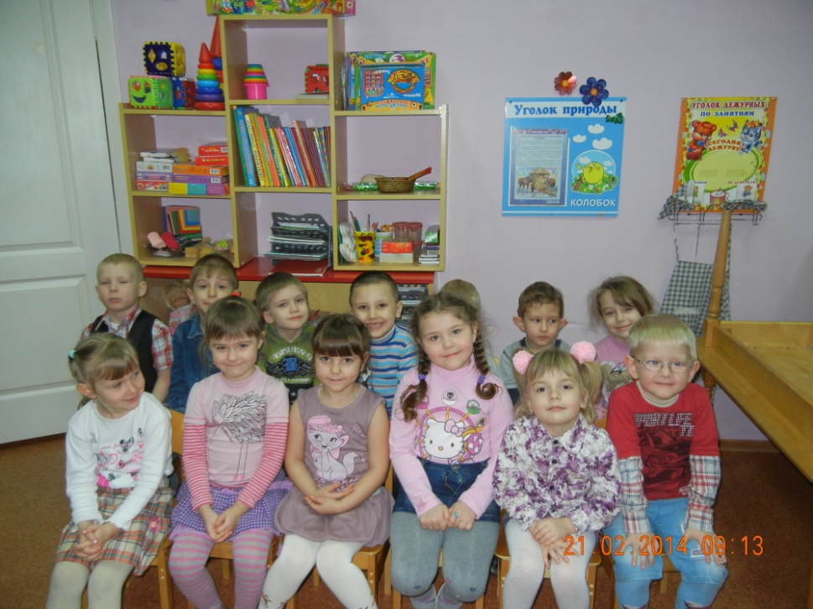

Традиционно преимущество отдается воспитанию и педагогическим методам воздействия на ребенка. В чем может заключаться работа педагогов и психолога в детском саду по духовно-нравственному развитию ребенка? Каковы психологические методы и технологии? Как выстраивать взаимодействие с семьей в столь тонком направлении деятельности? Наличие этих и ряда других вопросов говорит об актуальности выбранной нами темы работы творческой группы ДОУ: «Духовно-нравственное развитие и воспитание дошкольников».

Цель работы - определить направления психолого-педагогического сопровождения духовно-нравственного развития и воспитания детей дошкольного возраста.

Детство - уникальный период человеческой жизни. То, что заложено в детстве, определяет всю дальнейшую жизнь человека. Детство имеет свои проблемы, трудности, этапы нравственные становления. Ребёнок с самого начала должен учить совершать поступки, правильно реагировать на трудности; уметь строить свои отношения с другими людьми на основе нравственных норм нашего общества.

Развитие, обучение и воспитание ребёнка начинается с момента рождения. Можно сказать, что весь период дошкольного детства является базовым в определении готовности маленького гражданина к его будущей жизни.

В Типовом положении о дошкольном образовательном учреждении сформулированы основные задачи ДОУ:

• охрана жизни и укрепление здоровья детей;

• обеспечение интеллектуального, личностного и физического развития ребенка;

• осуществление необходимой коррекции отклонений в развитии ребенка;

• приобщение детей к общечеловеческим ценностям;

• взаимодействие с семьей для обеспечения полноценного развития ребенка.

Решение этих задач дошкольного воспитания является сложной проблемой.

Сложности связаны с тем, что современные дети уже при рождении имеют проблемы со здоровьем, как физические, так и психологические.

Основы духовно-нравственного воспитания ребенка раннего и дошкольного возраста закладываются в семье. Для улучшения самочувствия детей важное значение имеет участие родителей в жизни детского сада. Необходимо налаживание более тесной связи с семьей: посещение родителями группы, присутствие их на занятиях, участие в играх, прогулках, праздниках, утренниках.

Очень важно, чтобы родители были в курсе всего воспитательно-образовательного процесса, сопереживали малышу и помогали бы ему добиться нужного результата.

Если родители не будут поддерживать действия воспитателей, либо противоречить им, то многие усилия педагогов окажутся напрасными. Благодаря взаимодействию с воспитателями и участию в жизни детского сада родители приобретут опыт педагогического сотрудничества со своим ребенком и педагогическим коллективом в целом.

Участие родителей в жизни своих детей не только дома, но и в детском саду поможет им преодолеть собственный авторитаризм, увидеть мир с позиции ребенка, относиться к своему ребенку, как к личности, знать сильные и слабые стороны ребенка, формировать доверительные отношения с ребенком, участвовать в его делах.

Ведущим принципом в работе дошкольного образовательного учреждения по духовно-нравственному воспитанию является постоянное доброжелательное и творческое взаимодействие педагогического коллектива, детей и родителей.

«Мы не должны забывать о своем

культурном прошлом, о памятниках,

литературе, языке, живописи …

Национальные отличия сохраняются

и в ХХ1 веке, если будем озабоченны

воспитанием душ, а не только

передачей знаний … »

Д. Лихачев

Дошкольное детство – важный этап в становлении морального облика человека. В эти годы у детей закладываются основы нравственности, формируются первоначальные эстетические представления. Начинает появляться интерес к явлениям общественной жизни. Дети обращаются с вопросами к педагогам, родителям, стремятся больше узнать о своей Родине, крае, месте, где они живут.

Чтобы воспитывать в человеке чувство гордости за свою Родину, надо с детства научить, любить свой город, край, где он родился и вырос, природу, которая его окружает, познакомить с культурными традициями своего народа, привить любовь к декоративно-прикладному искусству и народному творчеству.

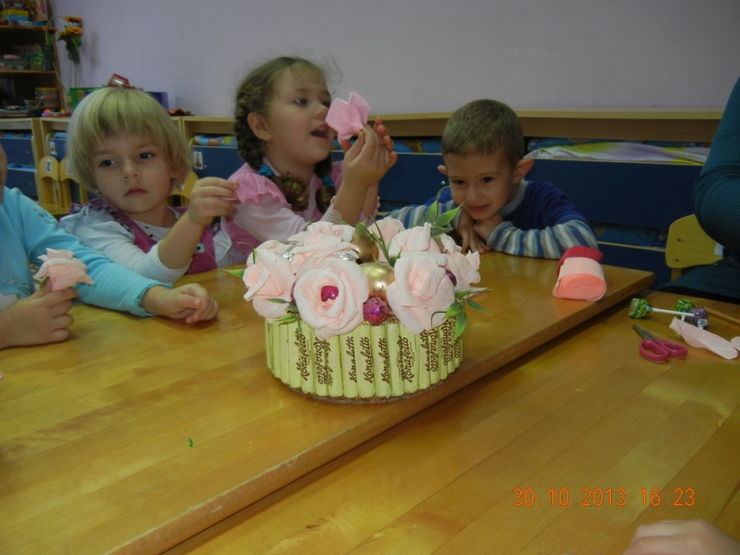

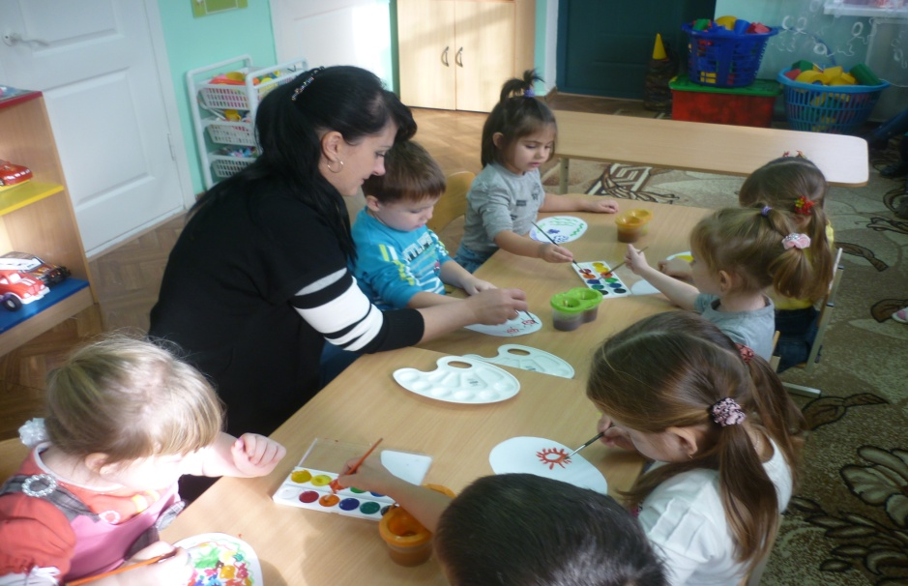

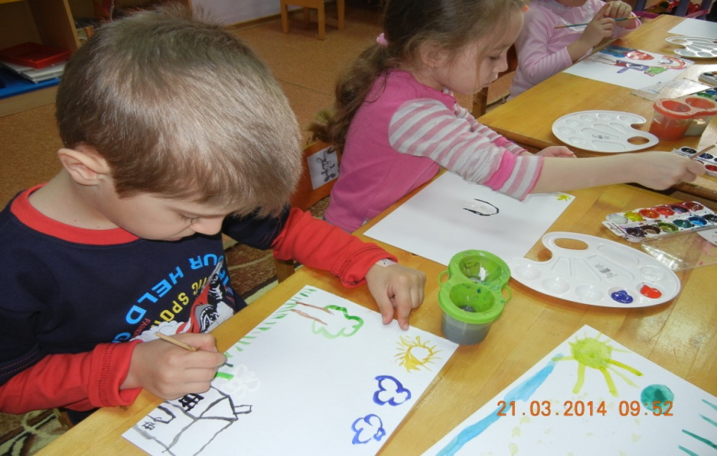

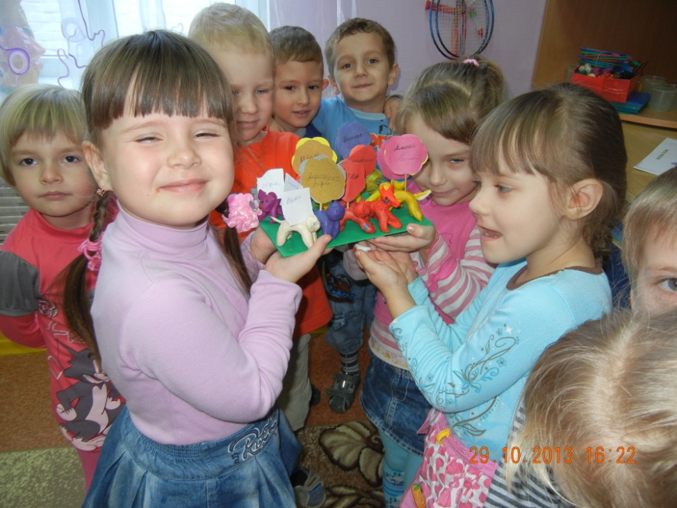

Считаю возможным и необходимым начинать знакомство со своим народом, с его традициями и бытом с раннего детства.

Наш край, не смотря на многие утраты современности по нашему общему равнодушию и безверию в духовную силу народа, к счастью пока еще сохранил свои богатые многонациональные культурные традиции. Прекрасна кубанская земля. Кто хотя бы один раз встречал рассвет на берегу реки Кубани, кто видел кубанские поля, тот никогда не забудет наш Кубанский край. А как, каким образом привить дошкольникам любовь к родному краю, своей малой родине? Этот вопрос мы ставили перед собой не один раз, работая с детьми.

Ребенок становиться человеком не сам по себе, а лишь общаясь с взрослыми перенимая у них не только умение ходить, разговаривать, обслуживать себя, но и нравственные нормы. Как же развить в ребенке отзывчивость, добрые эмоции! На этот вопрос есть общий, безусловно, правильный ответ. Мы сами, наш пример, нравственный аспект в жизни взрослых и вся окружающая действительность учит этому. А вот как сделать этот стихийный процесс целенаправленным. Этот путь лежит через народные игры. Ребенок стремиться подрожать героям, которые ему симпатичны. Проживая в игре жизнь любимых героев, дети приобщаются к духовному и нравственному опыту.

Неоценимым национальным богатством являются календарные народные игры. Они вызывают интерес не только как жанр устного народного творчества. В них заключена информация, дающая представление о повседневной жизни наших предков- их быте, труде, мировоззрении. Игры были непременным элементом народных обрядовых праздников.

Игры дают воспитателю возможность сделать процесс воспитания детей интересным, радостным. Ребенок в игре обретает хороший настрой, бодрость, радость от общения со сверстниками, а это обязательно усилит его способность в дальнейшем радоваться жизни, приведет к укреплению здоровья и лучшему духовному развитию.

Подготовила:

Астраханцева А.М.